第八届“资产评估新发展国际论坛”会议通知

自 2011 年首届“资产评估新发展国际论坛”在北京举办以来，资产评估新发展国际论坛已经连续举办了七届，来自美国、俄罗斯、日本、中国台湾和中国香港等国家和地区的资产评估资深专家、国内行业部门领导、有关高等院校及评估机构的学者专家、相关企事业单位有关人员出席论坛，就国内外资产评估最新发展动态进行了交流研讨。历届会议受到国内外评估领域专家、学者、高等院校、评估协会和评估机构的广泛关注。
2018 年 12 月 8 日，第八届“资产评估新发展国际论坛”将在武汉举办。会议由中国资产评估协会指导，中南财经政法大学主办，首都经济贸易大学财税学院、厦门大学评估研究中心、湖北省资产评估协会等协办。第八届论坛拟邀请美国评估师协会（ASA）、国际企业价值评估分析师协会（IACVS）等国际著名行业协会评估专家，大数据与人工智能领域专家，国内外领先的资产评估机构、会计师事务所、金融机构的实务专家和高校研究学者到会做主题演讲，为追踪研讨资产评估领域最新发展提供交流平台。本次论坛还面向资产评估理论、实务界同仁广泛征文，入选优秀论文将受邀做论坛报告。
我们诚挚的邀请您出席论坛，并将会议有关事项通知如下：

大会主题：人工智能时代的资产评估：传承与创新
会议时间：2018 年 12 月 8 日；报到时间：2018 年 12 月 7 日。会议地点：湖北·武汉 中南财经政法大学（首义校区）文汇楼
指导单位：中国资产评估协会（CAS）
主办单位：中南财经政法大学
承办单位：中南财经政法大学工商管理学院（MBA 教育中心） 协办单位：中南财经政法大学企业价值研究中心
首都经济贸易大学财税学院厦门大学评估研究中心
湖北省资产评估协会

论坛联合主席

汪海粟 | 教授/主任 | 中南财经政法大学工商管理学院（MBA 教育中心）/ 企业价值研究中心
纪益成 | 教授/主任 | 厦门大学评估研究中心
王竞达 | 教授/副院长 | 首都经济贸易大学财税学院
王诚军 | 中国区联席主席/董事长 | 美国评估师协会/中诚君和（北京）国际资产评估有限公司

论坛拟邀请主讲嘉宾

姓 名 | 嘉宾简介
张国春 | 哲学博士，中国资产评估协会副会长、秘书长（正司长级）、党委书记，财政部资产评估中心主任（兼）
杨松堂 | 经济学博士，中国资产评估协会副秘书长（副司长级）、党委委员
马海涛 | 中央财经大学副校长、教授、博士生导师，兼任全国资产评估专业学位研究生教育指导委员会秘书长、中国财政学会副秘书长，  教育部公共管理教学指导委员会委员、全国政府预算研究会会长
吴汉东 | 原中南财经政法大学校长，现任中南财经政法大学资深教授，博士生导师，中南财经政法大学学术委员会主任，知识产权研究中心名誉主任、学术委员会主任，国家知识产权战略专家组成员、新时代科技革命与知识产权学可科创新引智基地中方首席专家
蔡恒进 | 武汉大学国际软件学院教授、博士生导师，中国人工智能和大数据百人会专家。2017 年新著《机器崛起前传——自我意识与人类智慧的开端》获 2017 年吴文俊人工智能科学技术奖
汪海粟 | 中南财经政法大学二级教授，博士生导师，企业价值研究中心主任，MBA 学院创始院长（2004-2012），中国资产评估协会资深评会员，兼任中国工业经济学会副理事长，湖北省工业经济学会常务副会长，湖北省资产评估协会会长
王 媚 | 德国 WHU-Otto Beisheim 管理研究院行为金融学教授
Carl L. Sheeler | 博士，伯克利研究（集团）公司的执行董事，是企业估值有限公司/阿里森评估有限公司的创始人，以及普莱沃特斯 CI3O 服务有限公司的联合创始人，服务业务涉及诉讼、估值和重组，服务对象涉及中等规模的企业到全国性公司
Lopatnikov Alexander | 国际机器设备评估委员会主席，美评公司管理合伙人
William A. Hanlin | 国际企业价值评估分析师协会（IACVS）主席
佐野 洋辅  （SANO YOSUKE | 一般财团法人日本不动产研究所，次长  ）
林述斌 | 日本不动产研究所大中华区副总经理
周赤宾 | 道衡美评董事总经理/道衡美评国际资产评估有限公司全球事务局总裁
彭颂邦 | 香港艾华廸集团董事总经理，特许金融分析师，香港会计师公会资深会员、澳洲注册会计师公会会员
纪益成 | 厦门大学评估研究中心教授/主任，博士生导师，全国资产评估专业学位研究生教育指导委员会委员
王竞达 | 首都经济贸易大学财政税务学院教授/副院长，博士生导师，中国注册会计师，首都经济贸易大学后备学科带头人，北京市总会计

 | 师协会理事，北京资产评估协会专业技术委员会委员
杨 青 | 奥地利维也纳大学经济系博士后，复旦大学经济学院教授，博士生导师，复旦大学资产评估研究中心主任
刘登清 | 北京中企华资产评估有限责任公司总裁兼 CEO
王诚军 | 美国评估师协会中国区联席主席/中诚君和（北京）国际资产评估有限公司董事长
刘云波 | 德勤中国财务咨询合伙人
孙建民 | 天健兴业资产评估有限公司董事长
赵 强 | 中同华资产评估有限公司合伙人
李 博 | 中联资产评估集团副总裁兼产品总监
钱建国 | 中诚君和（北京）国际资产评估有限公司总经理

论坛学术委员会

汪海粟 | 主席 | 教授/主任 | 中南财经政法大学工商管理学院（MBA 教育中心）/企业价值研究中心
纪益成 | 副主席 | 教授/主任 | 厦门大学评估研究中心
胡晓明 | 委员 | 教授 | 南京财经大学会计学院
黎大汉 | 委员 | 合伙人 | 普华永道咨询（深圳）有限公司
李小荣 | 委员 | 副教授/院长助理 | 中央财经大学财政税务学院
刘登清 | 委员 | 总裁兼 CEO | 北京中企华资产评估有限责任公司
刘 伟 | 委员 | 副教授 | 上海财经大学
马德功 | 委员 | 教授 | 四川大学经济学院
王诚军 | 委员 | 董事长 | 中诚君和（北京）国际资产评估有限公司
王景升 | 委员 | 教授/副院长 | 东北财经大学会计学院
王竞达 | 委员 | 教授/副院长 | 首都经济贸易大学财税学院
文 豪 | 委员 | 教授/副院长 | 中南财经政法大学工商管理学院
谢 非 | 委员 | 院长/教授 | 重庆理工大学经济金融学院
徐丹丹 | 委员 | 院长/教授 | 北京工商大学经济学院
杨 青 | 委员 | 教授 | 复旦大学经济学院
朱冬元 | 委员 | 教授 | 中国地质大学（武汉）

论坛组织委员会
）
钱学锋 | 主任 | 院长/教授 | 中南财经政法大学工商管理学院（MBA 教育中心
胡 川 | 副主任 | 副院长/教授 | 中南财经政法大学工商管理学院（MBA 教育中心
文 豪 | 副主任 | 副院长/教授 | 中南财经政法大学工商管理学院（MBA 教育中心
王娟娟 | 委员 | 副教授 | 中南财经政法大学工商管理学院（MBA 教育中心
张世如 | 委员 | 副教授 | 中南财经政法大学工商管理学院（MBA 教育中心
刘 璠 | 委员 | 副教授 | 中南财经政法大学工商管理学院（MBA 教育中心

）
）
）
）
）

）
杜丽虹 | 委员 | 博士/讲师 | 中南财经政法大学工商管理学院（MBA 教育中心
万 华 | 委员 | 博士/讲师 | 中南财经政法大学工商管理学院（MBA 教育中心
魏永长 | 委员 | 博士/讲师 | 中南财经政法大学工商管理学院（MBA 教育中心
陈方宇 | 委员 | 博士/讲师 | 中南财经政法大学工商管理学院（MBA 教育中心
吕 飞 | 委员 | 博士/讲师 | 中南财经政法大学工商管理学院（MBA 教育中心
唐尧 | 委员 | 博士/讲师 | 中南财经政法大学工商管理学院（MBA 教育中心
马守宇 | 委员 | 博士/讲师 | 中南财经政法大学工商管理学院（MBA 教育中心

）
）
）
）
）
）

会议征文：
本次论坛面向资产评估理论、实务界同仁广泛征文。征文事项如下：
1.征文内容：请围绕本次会议主题撰写论文，探讨当前资产评估行业面临的挑战，以及人工智能时代资产评估行业的创新发展。论文内容推荐范围(但不限于)：
（1）资产评估行业最佳实践与未来挑战
（2）资产评估行业监管与执业环境优化
（3）人工智能时代的资产评估方法创新
（4）人工智能时代的资产评估业务发展
（5）人工智能时代的资产评估人才培养

2.征文提交截止日期：2018 年 11 月 20 日
3.征文提交要求：
（1）征文应为未公开发表过的学术论文；
（2）征文首页应包括：论文题目和作者个人信息（作者姓名、职称与职务、单位、邮政编码、Email 地址、联系电话）。文章应包括：论文题目（中英文）、中英文摘要（阐明论文要义与学术创新点，300 字以内）、中英文关键词（不超过 5 个）、正文、文献与引注；
（3）征文具体格式要求： 请用 Word 文档，题目(宋体四号)、作者、单位和电子邮箱地址(宋体五号)居中，摘要 (宋体五号)，1.5 倍行距，正文及文献
（宋体小四号），1.5 倍行距。页面设置：A4，上下左右页边距均为 2.5cm。
（4）请将征文以“单位名-作者姓名-论文题目”命名，并以附件形式（Word 文档）发送到会议邮箱：ivforum2018@163.com，并在电子邮件主题栏注明：“单位名称”+“评估论坛征文”。
4.征文评选：
论坛将对提交的论文进行评选，并设立一等奖 1 名，二等奖 2 名，三等奖 3 名。论文获奖者将有机会在论坛做论文报告。

欢迎各位参与者踊跃赐稿!

参会费用：
1．会务费每人 1000 元，学生 500 元（含会议资料费、餐费等费用），
会议注册地点：武汉安华酒店（12 月 7 日 14：00-21:00）、文汇楼主会场
（12 月 8 日 7:30-8:30）现场只接受银行卡缴费，并领取会议资料。
2．参会者住宿、交通费用自理。
3.本次会议不统一安排住宿酒店，仅推荐住宿酒店并有协议价格，请参会代表自行联系酒店住宿预订。推荐住宿酒店及联系方式见附件。

会议联系方式
联系单位：中南财经政法大学工商管理学院（MBA 教育中心）、企业价值研究中心
邮政编码：430060
通讯地址：湖北省武汉市武珞路 114 号 中南财经政法大学文汇楼联系人：
文老师:13986003448 张老师：18627850617，王老师：15327151891，陈老 师：13627105924
联系电话：董红英老师：+86-027-88383883 E-mail：ivforum2018@163.com

会议回执
为确保会议筹备工作有序，请您务必于 2018 年 11 月 20 日前以电子邮件的方式反馈参会回执表。

中南财经政法大学工商管理学院（MBA 教育中心） 第八届资产评估新发展国际论坛组委会
二零一八年十月二十日

附件：

第八届“资产评估新发展国际论坛”参会回执表

单位名称
通信地址
和邮编
姓名 |  | 性别 |  |  |  |  | 职称
手机 |  | 电邮 |  |  |  |  | 职务
预计到达  时间 | 预计到达时间： | 年 | 月 |  | 日 | 时
注：如有随同人员，请一并填写以下信息：
姓名 |  | 性别 |  |  |  |  | 职称
手机 |  | 电邮 |  |  |  |  | 职务
通信地址
和邮编
 | 发票名称：
发票开票 | 纳税人识别号：
信息 | 地址、电话：
 | 开户行及账号：

参会回执表中请填写清楚会议费开票信息，并务必于 2018 年 11 月 20 日前以电子邮件的方式发送至论坛组委会邮箱：ivforum2018@163.com。

酒店安排：
本次会议不统一安排住宿酒店，仅推荐酒店，请参会代表自行联系酒店住宿预订。在推荐酒店预订住宿，报会议名称可享受协议价格。推荐酒店及联系方式如下：
武汉安华酒店，武汉市武昌张之洞路 281 号。（武昌火车站对面）（协议价：
标间 288 元/天）电话：13971618290（王经理）。
楚民大酒店，武汉首义路 115 号（距地铁 4 号线首义路站 D3 口步行 210 米）
（协议价：标间 260元/天）电话：027- 88066088。

乘车指南：
（1） 武汉天河机场——武汉安华酒店（约 45 公里） 的士参考价： 约 100 元。
地铁 2 号线（天河机场站）——螃蟹岬站（转地铁 7 号线，野芷湖方向）—
—武昌火车站（G 口出）——步行 150 米到达。
（2）汉口火车站——武汉安华酒店（约 15 公里） 的士参考价： 约 35 元。
地铁 2 号线（汉口火车站，光谷广场方向）——螃蟹岬站（转地铁 7 号线， 野芷湖方向）——武昌火车站（G 口出）——步行 150 米到达。
（3）武汉火车站——武汉安华酒店（约 16 公里） 的士参考价： 约 40 元。
地铁 4 号线（武汉火车站始发站）——武昌火车站（G 口出）——步行 150
米到达。
（4）武昌火车站——武汉安华酒店（500 米） 步行 7 分钟。

国际论坛交通指引

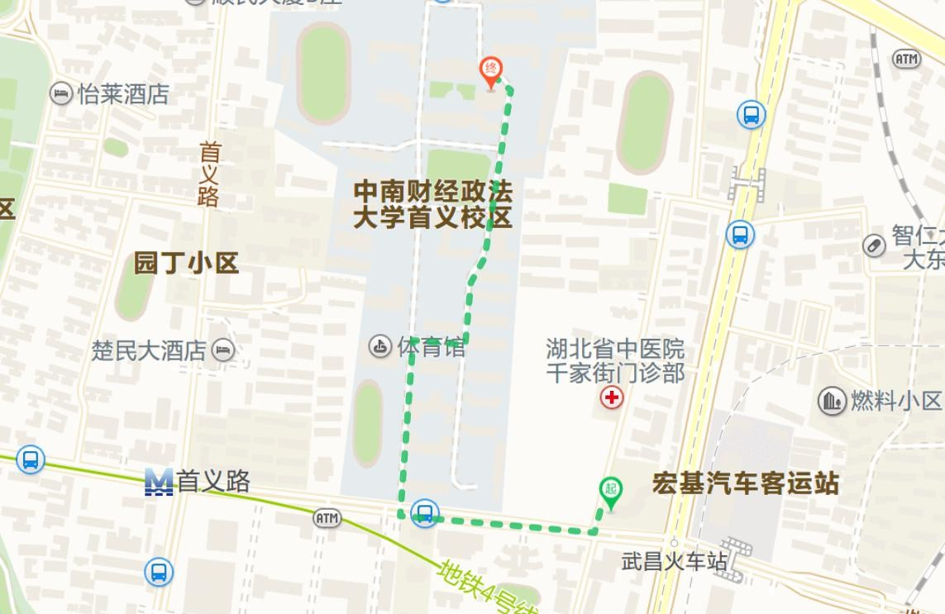
主会场：文汇楼
楚民大酒店
安华酒店

